车辆时空分布分析报告

全区域分析
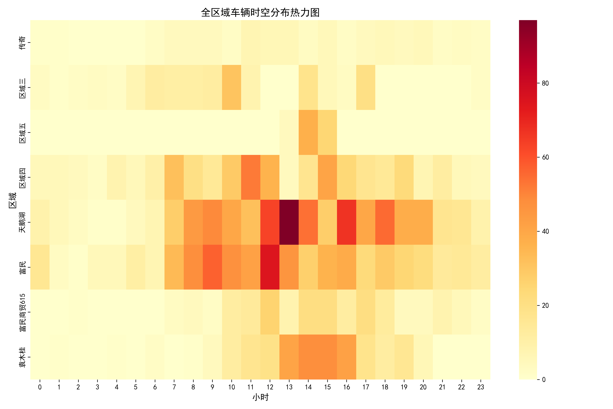
全区域热力图
• 覆盖8个区域
• 时间范围：0:00 - 23:230

袁木桂区域专项分析
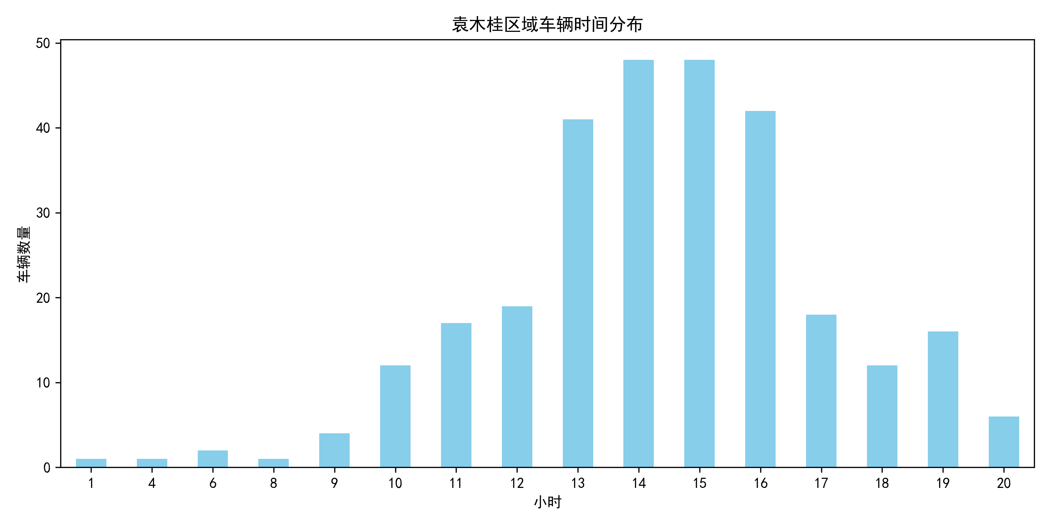
袁木桂分布图
袁木桂区域时间分布统计:
1:00 - 1辆
4:00 - 1辆
6:00 - 2辆
8:00 - 1辆
9:00 - 4辆
10:00 - 12辆
11:00 - 17辆
12:00 - 19辆
13:00 - 41辆
14:00 - 48辆
15:00 - 48辆
16:00 - 42辆
17:00 - 18辆
18:00 - 12辆
19:00 - 16辆
20:00 - 6辆

结论
• 全区域热力图显示97辆/小时峰值
• 袁木桂区域14点出现高峰

